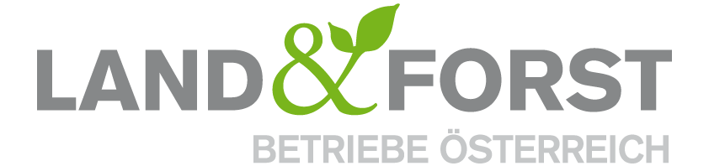
PRESSEINFORMATION
Wien, 3. März 2022

Artenschutz durch nachhaltige Landnutzung optimieren

Der jährliche internationale „Tag des Artenschutzes“ am 3. März wurde von den Vereinten Nationen 2013 ins Leben gerufen und steht dieses Jahr unter dem Motto „Schutz von Schlüsselarten für Wiederherstellung von Ökosystemen“. Die Land&Forst Betriebe Österreich nehmen dies zu Anlass, um auf die Rolle der nachhaltigen Bewirtschaftung für den Artenschutz hinzuweisen.
Weltweit sind mehr als 8.400 Arten konkret vom Aussterben gefährdet. In Österreich hingegen geht Landbewirtschaftung Hand in Hand mit Artenschutz. So sorgen Landwirtschafts- und Forstbetriebe seit Generationen durch eine nachhaltige Bewirtschaftung auch dafür, dass Lebensräume erhalten bleiben. Damit leisten sie einen wesentlichen Beitrag zum Artenschutz.
Besonders Wälder sind ein Hot Spot der Biodiversität. Die meisten terrestrischen Arten sind weltweit in Wäldern zu Hause. Gerade in Österreich, wo fast die Hälfte des Staatsgebietes mit Wald bedeckt ist, spielt der verantwortungsvolle Umgang mit diesem Ökosystem eine entscheidende Rolle im Natur- und Artenschutz. Im Forstgesetz als auch in der heimischen Landwirtschaftspolitik ist der Schutz der Biodiversität seit Jahrzehnten fest verankert und stellt eine der drei Säulen der Nachhaltigkeit – neben Ökonomie und Gesellschaft – dar. Diese müssen immer in der richtigen Relation zueinander stehen und bei der Bewirtschaftung stets berücksichtigt werden. Angesichts des Klimawandels braucht es dabei dynamische Ansätze, um eine Anpassung der Lebensräume an die Veränderungen gewährleisten zu können. Dynamische Ansätze sind aktives Management und nachhaltige Bewirtschaftung der Natur.
„Ein rücksichtsvoller Umgang mit unseren natürlichen Ressourcen ist gelebter Alltag der österreichischen Land- und Forstbetriebe“, sagt DI Felix Montecuccoli, Präsident der Land&Forst Betriebe Österreich. „Intakte Ökosysteme stellen seit Generationen die Grundlage für eine nachhaltige Land- und Forstwirtschaft dar. Richtig ist, die heimische Natur im Rahmen der strengen gesetzlichen Standards in nachhaltiger Art und Weise zu nutzen und gleichzeitig damit den Artenschutz zu fördern und zu bewahren. Falsch sind Holz- und Rohstoffimporte aus nicht vertrauenswürdigen Ländern. Dies führt zur Verlagerung in Regionen mit niedrigeren – auch ökologischen – Standards und schwächt den Artenschutz dort, aber auch hier. Denn generationenübergreifende nachhaltige Landbewirtschaftung ist gelebter Artenschutz“, betont Montecuccoli abschließend.(Ende)
Die Land&Forst Betriebe Österreich sind die freiwillige Vereinigung österreichischer Landbewirtschafter, mit der Zielsetzung, Österreichs Wälder und Felder als betriebliche Grundlage und gesellschaftlichen Mehrwert zu erhalten und Bewusstsein für die Anliegen privater land- und forstwirtschaftlicher Betriebe und deren Tätigkeit zu schaffen. Die Mitgliedsbetriebe der Land&Forst Betriebe Österreich bewirtschaften zusammen mehr als ein Viertel des österreichischen Waldes und produzieren jede fünfte Tonne des österreichischen Getreides.

Kontakt
Land&Forst Betriebe Österreich
Thomas von Gelmini
Presse und Öffentlichkeitsarbeit
Tel.: +43 (0)1 5330227 21
Mobil: +43 (0) 664 149 16 15
E-Mail: gelmini@landforstbetriebe.at
Web: www.landforstbetriebe.at

